Szanowni Państwo!
Zostały założone Państwu konta Microsoft pozwalające na dostęp do usług Office365 (w tym Microsoft Teams) dostępnych poprzez stronę internetową:
https://www.office.com/
Każdy z Państwa ma założony adres email, którym można się zalogować na ww. stronie internetowej do usług Office365. Adres email ma postać:
kXXXXXX@sggw.edu.pl
gdzie XXXXXX jest indywidualnym numerem każdego z Państwa. Adresy te zostały przesłane w wiadomości email (każdy z Państwa ma inny numer).
Aby uzyskać hasło do konta Office365 należy wykonać procedurę podaną poniżej:

Poniżej procedura ustawienia hasła dla konta w domenie: @sggw.edu.pl , które to hasło pozwala na zalogowanie się do usług Microsoft, w tym MS Teams.

- Wchodzimy na stronę
https://konto.sggw.edu.pl/forgot
Podajemy tam prywatny adres email
(czyli np. gmail, onet, wp, itp. a nie mail w domenie sggw.edu.pl)

W odpowiedzi na podany przez nas adres otrzymamy e-mail z linkiem do resetu hasła (jak poniżej).
(Uwaga: email jest dostarczany na Państwa prywatne adresy, np. gmail, itp., które Państwo podali jako kontaktowe.)

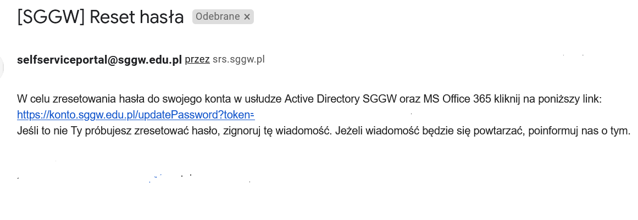
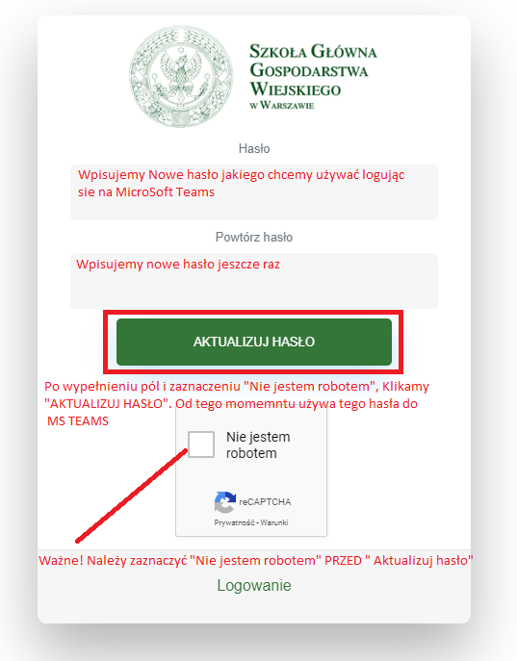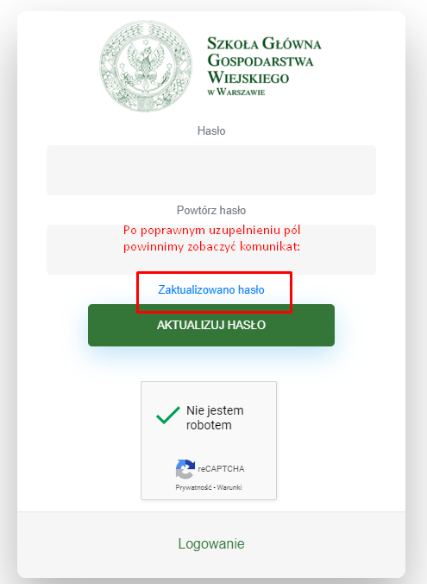

W ten sposób ustaliliśmy hasło do konta Office365.

Następnie możemy przejść na stronę:
https://www.office.com/
aby zalogować się do usług Office365.
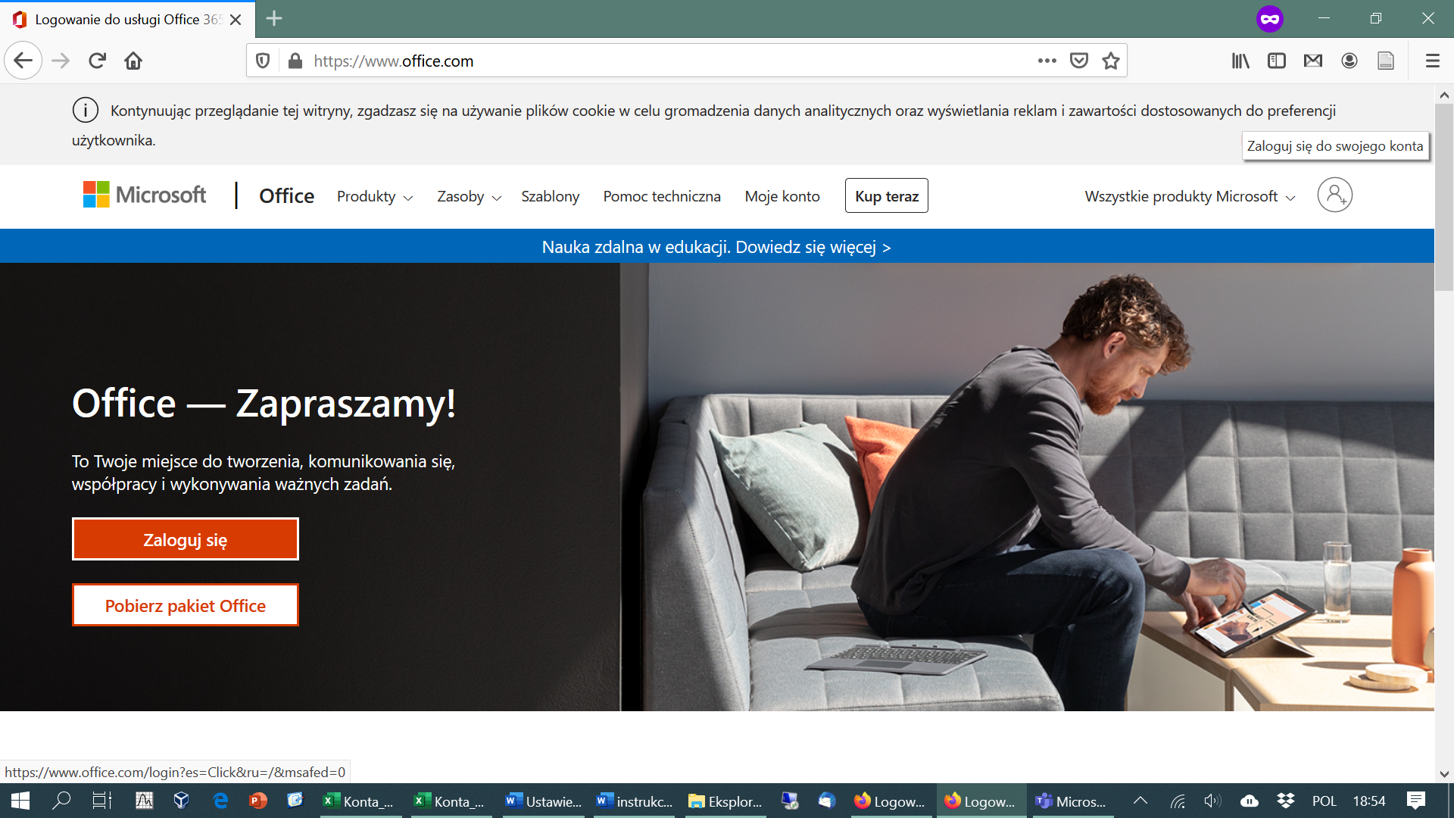

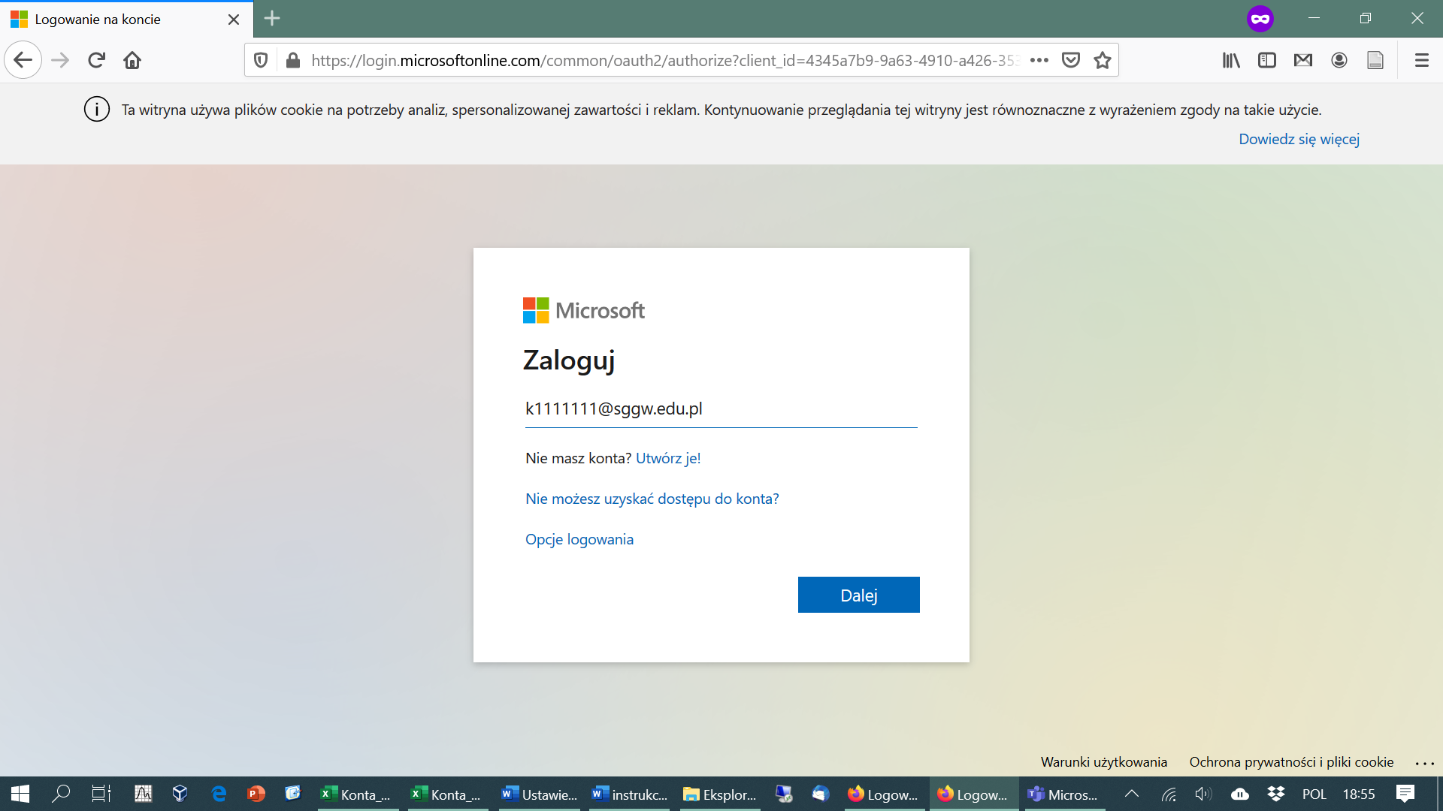

Po zalogowaniu widzimy dostępne usługi Microsoft. Jedną z nich jest Microsoft Teams, który będzie używany na potrzeby prowadzania zajęć zdalnych.
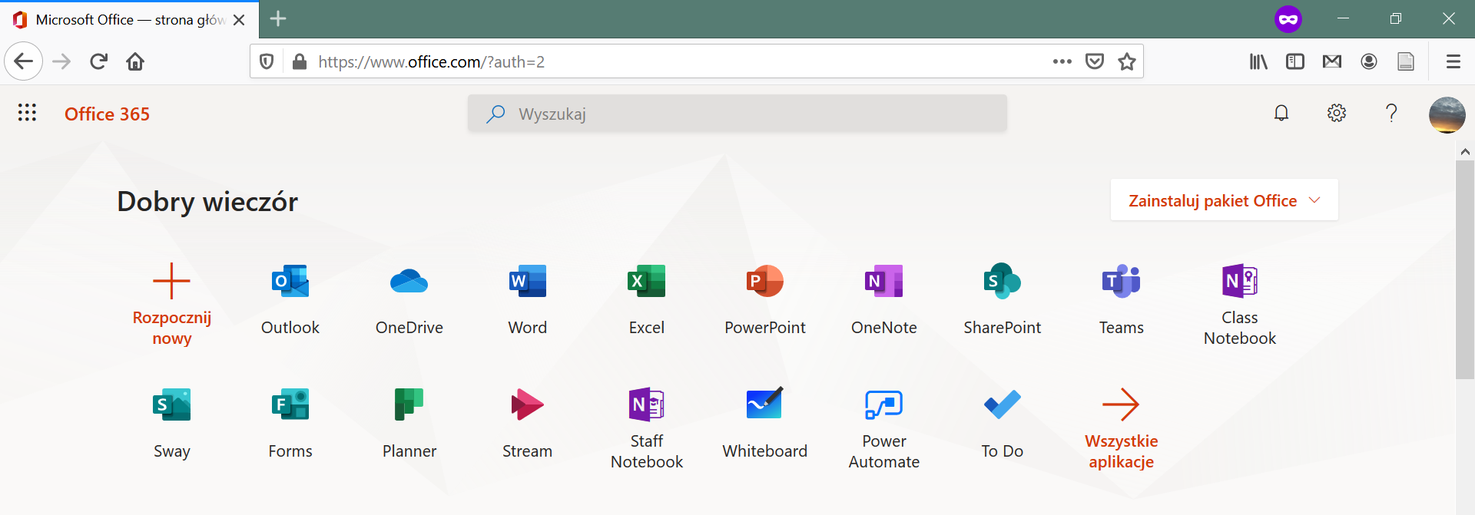

Możemy również otworzyć Microsoft Teams bezpośrednio z adresu internetowego:
https://teams.microsoft.com/
Należy pamiętać, że Microsoft Teams działa w pełni poprawnie w przeglądarkach Edge i Chrome (w przeglądarce Firefox nie działa).
Bardziej stabilne działanie Teams możemy uzyskać korzystając z programu, którego wersję instalacyjną możemy ściągnąć z:
https://www.microsoft.com/pl-pl/microsoft-365/microsoft-teams/download-app
Możemy również skorzystać z wersji na telefon z systemem Android lub iPhone:
https://play.google.com/store/apps/details?id=com.microsoft.teams&hl=pl
https://apps.apple.com/pl/app/microsoft-teams/id1113153706?l=pl

Wykłady w ramach studiów podyplomowych będą prowadzone poprzez system Teams. Informację o każdym z wykładów otrzymają Państwo w formie wiadomości wysłanej na pocztę Microsoft, którą można odebrać poprzez:
https://outlook.office.com/
Jeśli chcieliby Państwo otrzymywać wiadomości na swój prywatny adres email, to można na ww. stronie ustawić przekierowanie poczty, wchodząc na stronę:
https://outlook.office.com/mail/options/mail/forwarding
Informację o wykładach można zobaczyć też w kalendarzu dostępnym przez Teams, wybierając w programie Teams z lewej strony ikonkę z kalendarzem:
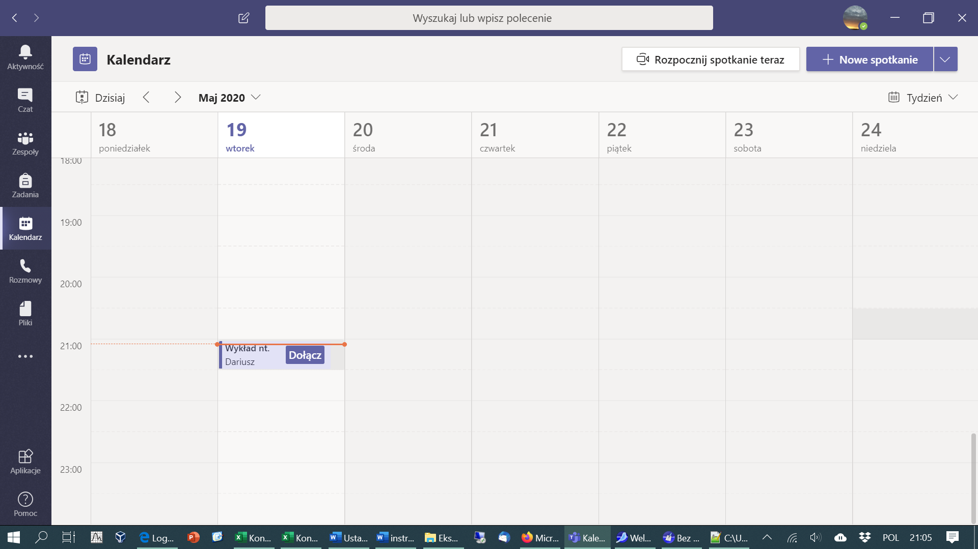

W godzinach wykładu będzie aktywny przycisk „Dołącz”, który należy kliknąć aby dołączyć do wykładu (spotkania).
Następnie klikamy „Dołącz teraz”
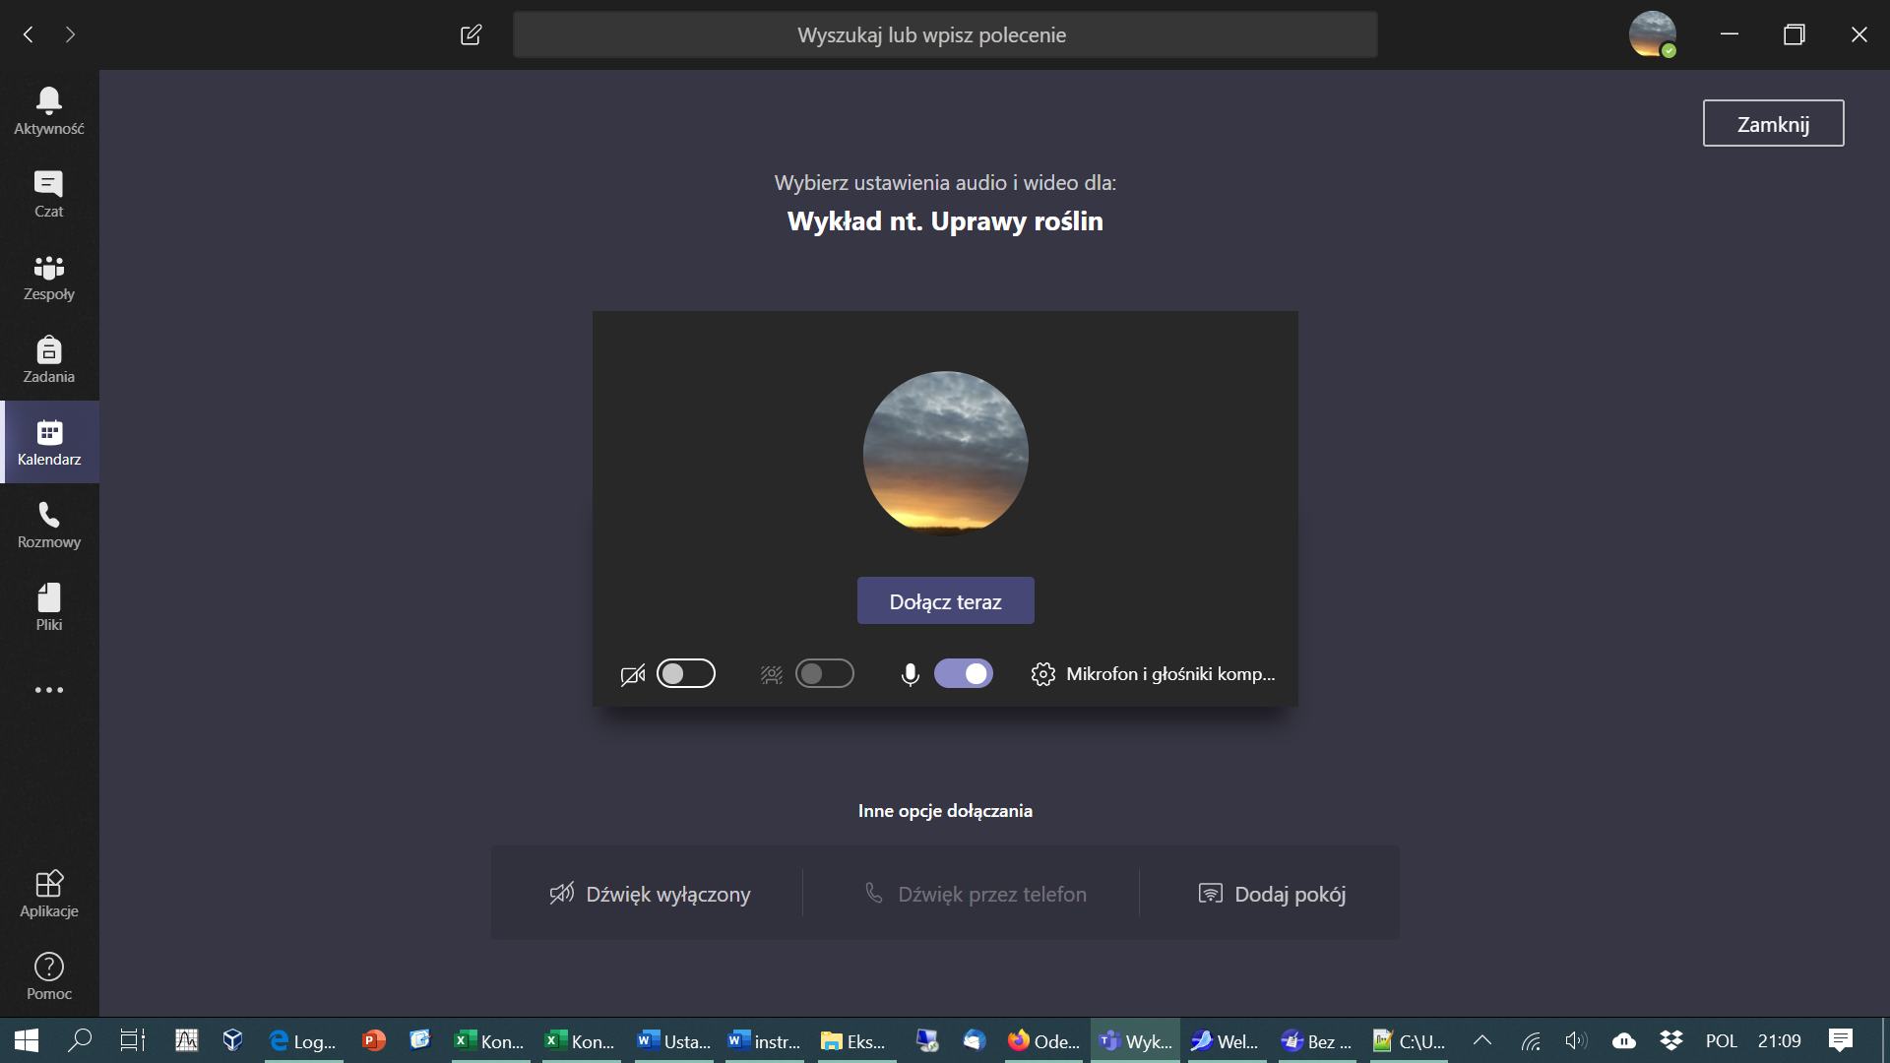

Informacje o zaplanowanych wykładach można również zobaczyć wybierając „Zespoły” z menu z lewej strony w programie Teams. Następnie zespół/grupę, dla której będą prowadzone wykłady. Możemy tam zobaczyć zaplanowany wykład i dołączyć, klikając na dany wykład a następnie w kolejnym oknie klikamy na link „Join Microsoft Teams Meeting”.

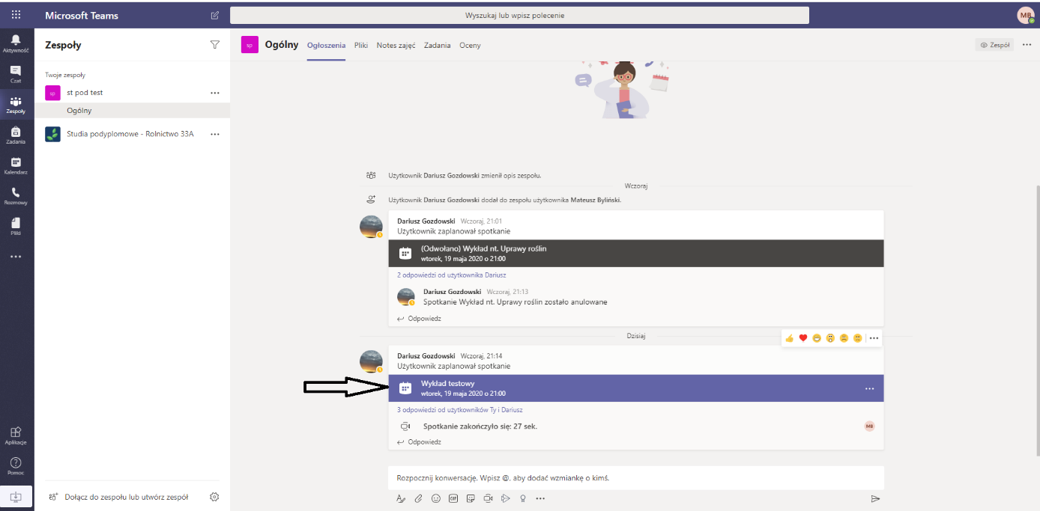
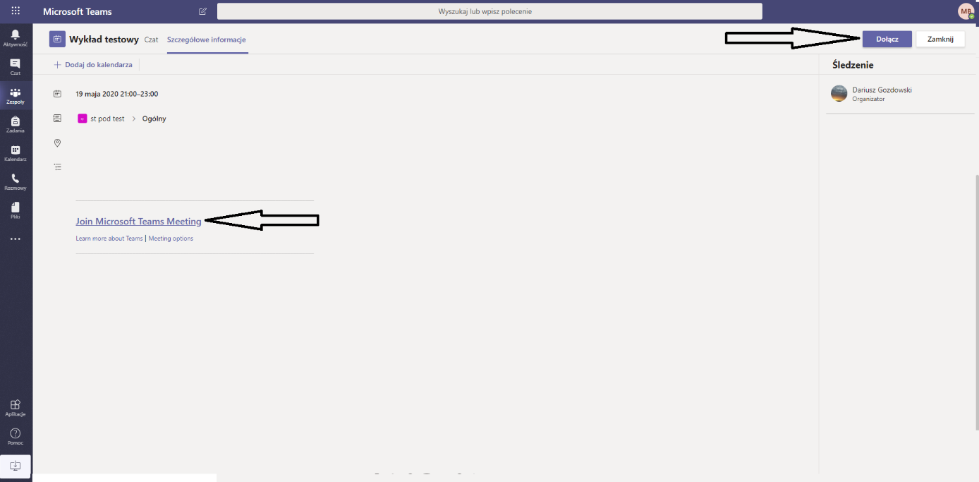

W zależności od potrzeb, istnieje możliwość komunikacji z użyciem mikrofonu, udostępniania obrazu z kamery, rozmowy poprzez czat, itp.
Zakończenie spotkania jest poprzez kliknięcie przycisku w formie białej słuchawki na czerwonym tle.

